DEGUSTATION DE VINS DE BORDEAUX
ET GALETTE DES ROIS

VENDREDI 14 JANVIER 2011 à 19H00

MAISON DE L’EUROPE – 61 Rue St Lazare à COMPIEGNE

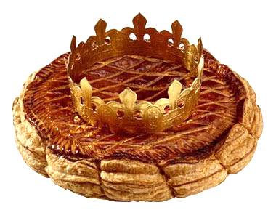

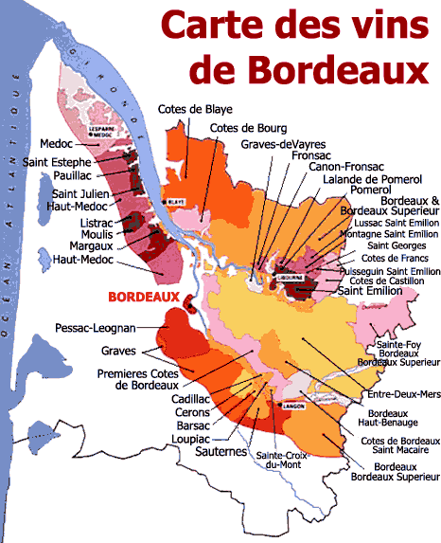

Participation de 14 € par personne.

Coupon réponse à renvoyer à : Madame LE ROUZIC Floriane, 9 Square des Abbesses
60200 COMPIEGNE - Au plus tard le 10 janvier 2011 -
NOM : __________________________________________________

Nombre de participants : ____________________________________

Ci-joint un chèque de………….€ à l'ordre de l'Association Compiègne-Bury S^{t} Edmunds

